Ниша – Обучение и аттестация по безопасности дорожного движения. Показы по РФ
https://spec-bdd.ru
Отзыв заказчика о моей работе:
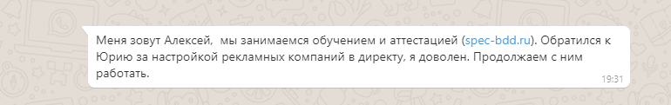
Результаты РК:
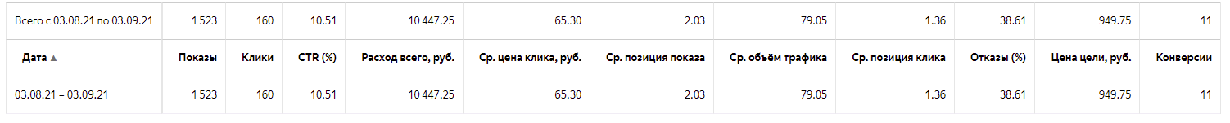
Целью запуска рекламной компании было получение заявки на обратную связь.
Для этого мной были собраны самые целевые и горячие ключевые фразы, подробно проработан список минус-слов. Объявления создавались релевантные ключевому запросу, по структуре – Одно объявление на каждый сегмент целевой аудитории. Бюджет на тест заказчик выделил 11 000 рублей. Данный бюджет был распланирован на 30 дней, в результате по рекламе было получено 160 переходов на сайт, стоимостью 65,30 руб. каждый, СТР объявлений составил 10,51%. За период работы рекламы было получено 11 конверсий в виде заявок на обратный звонок, стоимостью 949,75 руб. каждая. Продолжаем сотрудничество и было сделано еще 3 рекламных компаний.

